**Social Media Content for Kids**

Les yeux des enfants sont plus vulnérables que les yeux des adultes parce qu'ils ne sont pas complètement développés. Aidez à protéger les yeux de vos enfants contre les rayons UV et la lumière bleue nocive avec les verres Transitions®.

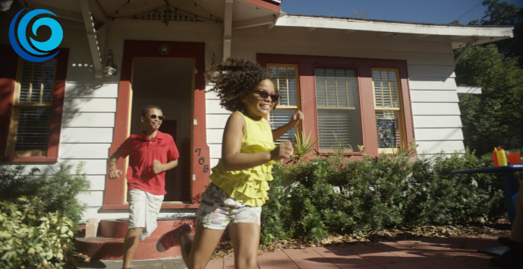

Trois enfants sur quatre passent plus de 2 heures par jour devant un appareil numérique. Essayez les verres Transitions® pour protéger les yeux de vos enfants contre le soleil, les écrans et tout ce qu’l y a entre les deux.

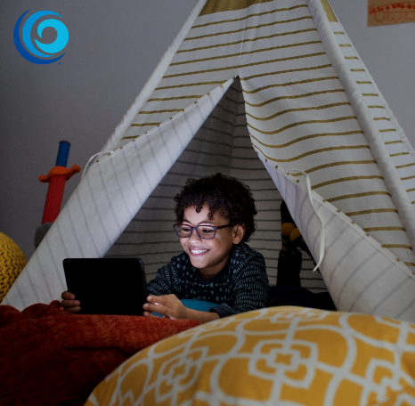

Outre le fait que les verres Transitions® protègent contre les rayons UV et la lumière bleue nocive tout en restant clairs à l'intérieur, les enfants les préfèrent à des verres clairs dans 9 cas sur 10. Donnez à vos enfants la protection dont ils ont besoin avec les verres qu'ils aiment.

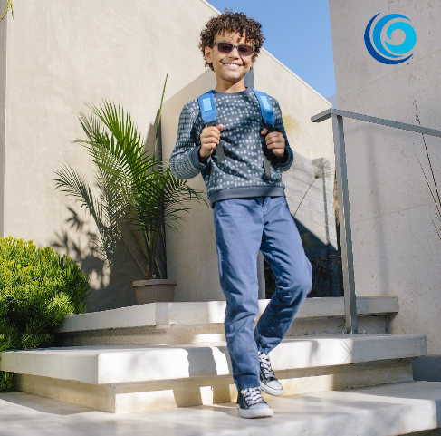

80% de l'apprentissage dans les 12 premières années d'un enfant se fait par leurs yeux. À elle seule, cette donnée nous dit comment la vision est critique. (Source Vision Council.

6 enfants sur 10 au Canada ayant des difficultés de lecture ont des problèmes visuels non corrigés ou non détectés. (Source Coalition nationale pour la santé visuelle)

Moins de 14% des enfants au Canada âgés de moins de 6 ans ont eu un examen complet de la vue. (Source Coalition nationale pour la santé visuelle). La vision est essentielle à l'apprentissage et au développement. Assurez-vous que les enfants que vous connaissez ont passé un examen.

Les enfants ne savent pas toujours qu'ils éprouvent un problème visuel. Créez une série de messages sur les symptômes à surveiller :

1. Bien que le fait de dire qu’être assis trop près de la télévision va ruiner vos yeux soit un mythe, cette habitude pourrait être un signe d'un problème visuel.
2. Il est vrai que les enfants se frottent souvent les yeux lorsqu'ils sont fatigués ou bouleversés, mais si votre enfant se frotte les yeux en essayant de se concentrer sur quelque chose, ou alors qu’il est actif, cela pourrait signifier qu'il a un problème visuel.
3. Lorsque les enfants apprennent à lire, ils utilisent souvent leur doigt pour suivre le mot sur lequel ils se trouvent, mais éventuellement, ils devraient pouvoir se concentrer et ne pas perdre leur place. Perdre l'endroit en lisant ou en utilisant un doigt pour guider les yeux lors de la lecture pourrait être un signe d'un problème visuel.
4. Les enfants souffrant de photophobie ou ayant une extrême sensibilité à la lumière peuvent développer des maux de tête et des nausées. Les verres appropriés peuvent aider. Demandez des verres TransitionsMD pour vos enfants.
5. Le fait de fermer un œil fréquemment pourrait indiquer un problème de réfraction ou de vision binoculaire qui entrave la capacité des deux yeux à travailler ensemble en équipe. Si vous remarquez cette habitude, assurez-vous que l'enfant passe un examen de la vue.
6. Si un enfant a du mal à voir ce que son professeur écrit au tableau à cause d’une mauvaise vision, il se peut qu’il ne vous le dise pas. En conséquence, ses notes peuvent en souffrir.
7. La fatigue oculaire numérique est courante chez les enfants qui utilisent fréquemment des ordinateurs ou d'autres dispositifs numériques. Les verres appropriés peuvent aider.
8. Enseignants, soyez attentifs aux étudiants qui doivent plisser les yeux ou incliner la tête pour voir le tableau. Si vous remarquez cette habitude, assurez-vous que l'enfant passe un examen de la vue.